**HAVARIJNÍ PLÁNOVÁNÍ**

**METODICKÝ LIST PRO UČITELE**

**ANOTACE:**

Učební úloha je zaměřená na seznámí s havarijním plánováním jaderných elektráren (JE) a pokyny při evakuaci osob nejen při radiační havárii. Žáci pracují s digitální mapou a analytickými nástroji ArcGIS Online (buffer zone). V této úloze jsou řešeny dílčí úlohy ze zeměpisu (určení převládajícího směru větru) matematiky a fyziky (porovnání výkonů JE) a chemie (popsání jednání při havárii v JE).

**KLÍČOVÁ SLOVA:**

zóny havarijního plánování, směr větru, evakuace, jaderná elektrárna, mimořádná situace, analytické nástroje ArcGIS Online, GIS

**TEMATICKÉ ZAMĚŘENÍ:**

**Vzdělávací oblast, vzdělávací okruh (RVP):**

* Geografické informace, zdroje dat, kartografie a topografie
* Terénní geografická výuka, praxe a aplikace
* Mimořádné události (Chemie)

**Očekávané výstupy/cíle (RVP ZV): žák**

* organizuje a přiměřeně hodnotí geografické informace a zdroje dat z dostupných kartografických produktů a elaborátů, z grafů, diagramů, statistických a dalších informačních zdrojů
* uplatňuje v praxi zásady bezpečného pohybu a pobytu v krajině, uplatňuje v modelových situacích zásady bezpečného chování a jednání při mimořádných událostech
* používá s porozuměním základní geografickou, topografickou a kartografickou terminologii
* objasní nejefektivnější jednání v modelových příkladech havárie s únikem nebezpečných látek

**Cíle výuky: žák**

* porovná výkon JE Dukovany a JE Temelín
* určí nejrizikovější části zón na základě převládajícího směru větru
* interpretuje údaje z havarijního plánu JE Temelín
* popíše evakuační trasu z dané obce
* popíše únikový plán školy
* vyjmenuje mimořádné události
* na základě popisu zvuku vybere ten, který signalizuje evakuaci

**Mezipředmětové vztahy:** Informační a komunikační technologie: Zpracování a využití informací, vyhledání informací a komunikace; Chemie: mimořádné události, chemie a elektřina****; Fyzika: formy energie, obnovitelné a neobnovitelné zdroje energie

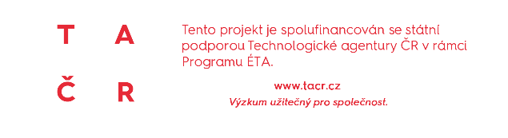

**Ročník/věk žáků:** 9. ročník ZŠ, 1. ročník SŠ

**Časová dotace:** 45 minut (2x45 minut podle potřeby)

**GI DOVEDNOSTI:**

**Rozvíjené GI dovednosti:**čtení, použití, tvorba, výběr a sdílení digitální mapy

**Technická dovednost:**používá pokročilé nástroje pro práci s daty/mapou (např. statistické funkce, analytické nástroje – buffer zone atd.)

**Mapová dovednost:**na základě syntézy dat/map interpretuje jevy, vyvozuje závěry a činí rozhodnutí a predikce (např. jaký dopad má výskyt daného jevu v určité oblasti)

**MATERIÁLNÍ A TECHNICKÉ VYBAVENÍ:**

**Vybavení pro učitele:**počítač s připojením k internetu a přístupem na arcgis.com, webový prohlížeč

**Vybavení pro žáka:**počítač (nebo tablet) s připojením k internetu a přístupem na arcgis.com, webový prohlížeč, pracovní list s otázkami, návod pro žáky

**Použitý hardware:**počítač nebo tablet

**Použitý software:**[ArcGIS Online](https://www.arcgis.com/index.html)

**METODICKÉ POKYNY:**

**ORGANIZAČNÍ FORMY A METODY VÝUKY**

* Brainstorming – úvodní motivace na téma evakuace
* Práce ve dvojicích – spolupráce na analytických otázkách
* Skupinová práce – kontrola výsledků
* Individualizovaná, diferencovaná výuka s přihlédnutím ke stupni schopností jednotlivých žáků – učitel dopomáhá žákům s jednotlivými kroky v případě problémů
* Frontálně-hromadná forma výuky – učitel může předvést postup práce prostřednictvím projektoru či interaktivní tabule, avšak žáci by měli zvládnout práci samostatně podle návodu
* Sebereflexe a reflexe úlohy – na závěr ohodnotí hodinu a svoji práci

**POSTUP (SCÉNÁŘ)**

**PŘED VYUČOVÁNÍM**

* Je vhodné, aby si učitel sám vyzkoušel úlohu
* Rozhodnout se, zda je práce vhodná na jednu vyučovací hodinu. Pokud žáci nemají zkušenosti s prací na ArcGIS Online, doporučení – raději 2 vyučovací hodiny.
* Možnost zařadit evakuační plán školy (otázka 9)
* Projít si havarijní plánování a je možnost doplnit libovolnou otázku.
* Nachystá si otázku 10.



**1. VYUČOVACÍ HODINA**

**Motivace (5 min)**

* Brainstorming + četba úvodního textu – Co ti tato úloha evokuje? Připadá ti to jako reálný problém, který může řešit HZS?
* Které znáš JE? I mimo ČR?
* Znáš příklady, kdy došlo k havárii v JE? Víš, co bylo příčinou? – Černobyl vs. Fukušima

**Vysvětlení pojmů (<5 min)**

* Vysvětlení pojmů ze slovníčku pojmů.

**Rozdělení žáků do skupin (<5 min)**

* Rozdělení žáků do dvojic – při dostatečném počtu techniky ve třídě lze pracovat samostatně
* *Tip: Připravit si rozřazovací kartičky do skupin*

**Seznámení žáků s ArcGIS Online (5 min)**

* Před začátkem práce s pracovním listem je vhodné žákům ukázat základní funkce v ArcGIS Online, zejména vytvoření nové mapové poznámky, změna stylu, analytické nástroje – na základě předchozí zkušenosti žáků s ArcGIS Online tuto část vynechat.
* U žáků se předpokládá základní znalost práce s ArcGIS Online.

**Samostatná práce/Práce ve dvojicích (20 min)**

* Žáci pracují samostatně, popř. ve dvojicích podle možnosti techniky ve třídě.
* Žáci za pomoci ArcGIS Online vypracují úkoly z pracovního listu, kde mají uvedený poměrně podrobný návod, jak mají postupovat.
* *Tip: Pokud žáci nemají zkušenosti s ArcGIS Online, je vhodné pracovat s nimi, na dataprojektoru ukazovat postupy, ale nechat jim dostatečný prostor pro samostatné splnění otázek a volbu lokalit.*

**Kontrola otázek (5 min)**

* Žáci mohou výsledky prezentovat pouze vyučujícímu, když bude procházet okolo nich, nebo mohou prezentovat před celou třídou.
* Společná kontrola otázek

**Odevzdání pracovních listů, uložení map (<5 min)**

* Žáci odevzdají mapu a pracovní list, nasdílí do vytvořené skupiny.

**Závěrečná diskuse (<5 min)**

* Zda se jim tato hodina jevila užitečná, jak se jim to líbilo, debata o úloze (zpětná vazba).

**Alternativa:**Je možné výuku naplánovat s učiteli fyziky a chemie a jít více do hloubky.

**OČEKÁVANÉ PROBLÉMY:**

* Žáci neplní úkoly podle zadání, nespolupracují ve dvojici.
* Žáci nebudou umět číst v mapě.
* Žáci jako nejohroženější zóny označí ty na JZ a Z, kvůli tomu, že vítr jde z JZ a Z, ale je nutné upozornit na to, kam vítr směřuje.
* Problémy technického charakteru.

**SPRÁVNÉ ODPOVĚDI, NÁVOD PRO UČITELE:**

**5b. Jaké geometrické těleso připomíná budovu, ve které se nachází reaktor? Jaký tvar bude mít půdorys této budovy?**

Těleso – válec, půdorys – kruh

**8a. Velikosti obalových zón budou:**

5, 10, 20 km

**Otázka 1: Kolik reaktorů má JE Temelín a jakého výkonu? Srovnej výkon celé elektrárny s výkonem JE Dukovany.**

2 reaktory, každý o výkonu 1055 MW (2110 MW), Dukovany 4 x 510 MW (2040 MW)

**Otázka 2: Vyhledej, kolik % spotřeby všech domácností v ČR pokryje elektrárna s takovýmto výkonem.**

cca 20 %

**Otázka 3: Které obce se nacházejí v zóně havarijního plánování do 5 km, 5 – 10 km, 10 – 20 km? U zón 5 – 10 km a 10 – 20 km vypiš alespoň 5 obcí u každé.**

Výběr obcí bude odlišný.

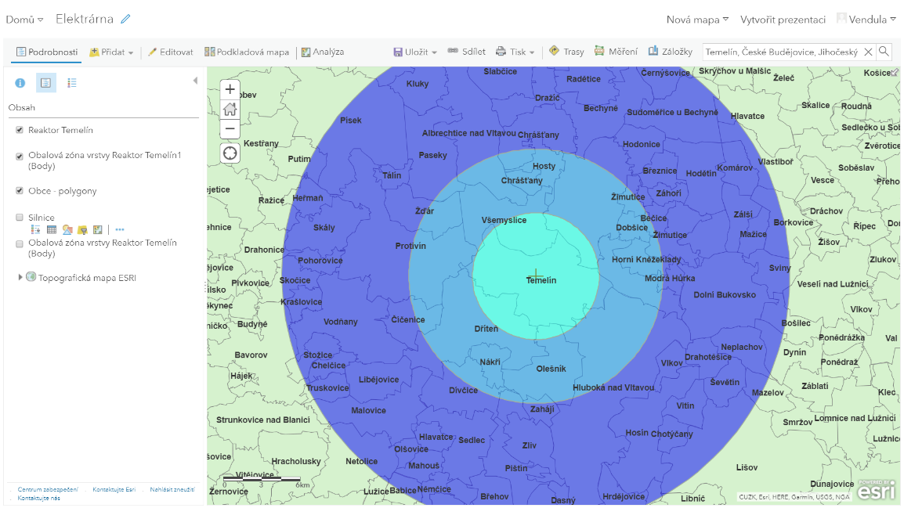

**Otázka 4: Které zóny budou pravděpodobně nejrizikovější co se týče směřování větru, pokud budeme brát převládající vítr v ČR?**

Převládající směr větru v ČR je Z až JZ, to znamená, že nejohroženější by byly zóny: 3, 4 a 5.

**Otázka 5: Popiš, jak se má chovat člověk, který se nachází mimo budovu v době, kdy se stane radiační havárie.**

Vyhledejte úkryt (v cizím prostředí požádejte o pomoc a vpuštění do budovy), poskytněte vlastní úkryt všem, kteří jej potřebují.

**Otázka 6: Kde lidé zjistí aktuální informace o radiační havárii?**

Na televizní stanici ČT 1 nebo ČT 24, na rozhlasové stanici Český rozhlas Radiožurnál 91,1 MHz FM nebo na stanici Český rozhlas České Budějovice 106,4 MHz FM

**Otázka 7: Evakuace je nejúčinnějším opatřením. Co si sebou mají lidé sbalit?**

Jídlo a pití + nádobí, cennosti a dokumenty, léky a hygiena, oblečení a vybavení pro přespání, přístroje, nástroje a zábava

**Otázka 8: Obyvatelé Dříteně mají přijímací středisko v Českých Budějovicích. Naviguj řidiče, pokud chceš využít evakuační trasy 1 nebo 2. Po kterých silnicích se bude vozidlo pohybovat? Pracuj s mapou i s brožurou Havarijního plánování.**

Evakuační trasa 1: Z Dříteně se vydej směrem k elektrárně po silnici 122 přes Kočín. Při křižování se silnicí 105 zahni na tuto silnici doprava. Jeď do Hluboké nad Vltavou a stále pokračuj po silnici 105. Při křižování se silnicí 1. třídy 20 (E49) na tuto silnici najeď a drž se směru České Budějovice (doleva).

Evakuační trasa 2: Z Dříteně se vydej na Nákří po silnici 122. Projedeš těmito obcemi: Dívčice, Novosedly, na křižovatce se silnicí 20 doleva na Sedlec.

**Otázka 9: Při kterých mimořádných událostech je potřeba se evakuovat?**

Požár, záplavy, zemětřesení, únik plynu, …

**Otázka 10: Pokud budeš ve škole a bude vyhlášena evakuace budovy, víš, kde hledat požární únikový plán?**

Na stěnách, u schodiště, …

*Je vhodné žákům jít ukázat, kde se nachází evakuační mapa, ukázat jim, jak by měli postupovat.*

**Otázka 11: Při nařízení evakuace je vyhlašován signál s kolísavým tónem sirény po dobu 140 sekund (2 minuty 20 sekund) a může zaznít až 3 × za sebou v cca tříminutových intervalech. Rozhodni, která z ukázek ohlašuje evakuaci.**

b

*Učitel jim pustí tyto ukázky – stačí jen pár vteřin. Žák se rozhodne, která odpovídá zmíněnému popisu.*

a) Ukázka 1: <https://www.youtube.com/watch?v=yDNY-yfnr-E>

b) Ukázka 2: <https://www.youtube.com/watch?v=-J_IY9RHDqQ>

c) Ukázka 3: [https://www.youtube.com/watch?v=choYZ4r9Z-c](https://www.youtube.com/watch?v=choYZ4r9Z-c)